令和2年

*様似地域マリンビジョン通信*

**発 行：様似地域マリンビジョン協議会　　　事務局：様似町役場産業課水産係**

**〒058-8501　様似町大通１丁目21番地**

**℡：0146-36-2113　　　FAX：0146-36-2662　　Em**a**il：samani.chou@samani.jp**

**.**

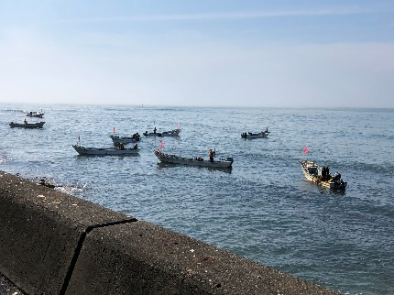

**7～10月**

**コンブ漁**

７月１日より解禁となったコンブ漁は、１０月１日終漁となり、天候に恵まれた豊漁年となりました。

　各地区の採取日数は以下のとおりです。　　（単位：日）

|  |  |  |  |  |  |  |  |
| --- | --- | --- | --- | --- | --- | --- | --- |
| 地区名 | R2年 | | | | R元年 | 増減 | 終漁日 |
| 7月 | 8月 | 9月 | 計 |
| 鵜　苫 | 6 | 10 | 2 | **18** | 4 | 14 | 9/22 |
| 様　似 | 7 | 7 | 3 | **17** | 7 | 10 | 9/29 |
| 様似平宇 | 13 | 12 | 4 | **29** | 9 | 20 | 10/1 |
| 平　宇 | 10 | 12 | 4 | **26** | 18 | 8 | 9/28 |
| 冬　島 | 10 | 11 | 4 | **25** | 11 | 14 | 9/30 |
| 幌満・旭 | 10 | 12 | 3 | **25** | 12 | 13 | 9/22 |
| 計 | 56 | 64 | 20 | **140** | 61 | 79 |  |

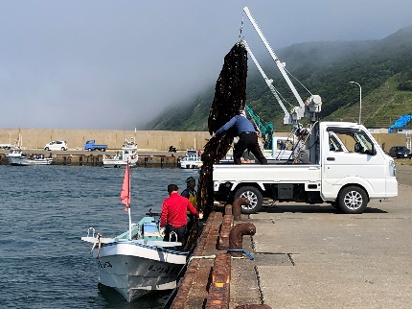

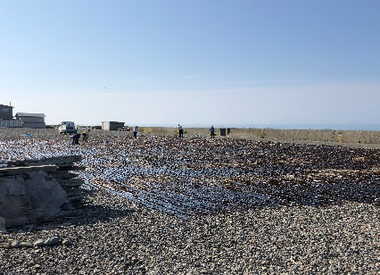

**9月**

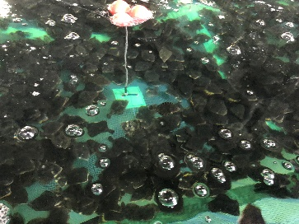

**マツカワ稚魚放流**

　9月7日に冬島・旭漁港で１万４千尾ずつ、9月17日に様似漁港で３万１千尾のマツカワが放流されました。マツカワは一時、漁獲量が極端に減り、幻の魚と呼ばれていましたが、全長３５ｃｍ未満の採捕禁止（太平洋沿岸）等による資源管理と、ふ化放流事業の取り組みにより、漁獲量は回復傾向にあります。また、えりも以西海域（渡島～日高）では、全長３５ｃｍを超えるものを「王鰈（おうちょう）」としてブランド化し、魚価向上と販路拡大の取組が行われています。

